Урок здоровья
« Правильное питание в жизни человека»
(средняя школа)
Цели:
- сформировать у обучающихся представления об основах правильного питания как составляющих здорового образа жизни.
- создать у обучающихся ответственное отношение к своему рациону как неотъемлемому компоненту здорового образа жизни.
Образовательные задачи:
- развить представление о здоровом питании;
- обобщить знания о составляющих элементах пищи;
- ознакомить учащихся с принципами составления здорового рациона питания;
- расширить знания учащихся о правилах питания, направленных на сохранение и укрепление здоровья, сформировать готовность выполнять эти правила.
- развить проактивное отношение к своему питанию как неотъемлемому компоненту здорового образа жизни.
Воспитательные задачи:
- мотивировать учащихся к формированию интереса и осознанной ответственности к самостоятельному выбору продуктов питания.
Развивающие задачи:
- развитие кругозора, интереса к познавательной деятельности;
- развитие самостоятельности, самоконтроля;
- развитие коммуникабельности;
- развитие навыков принятия самостоятельных решений в выборе продуктов питания при планировании личного рациона.
Описание здоровьесберегающих технологий, используемых на уроке:
1. Медико - гигиенические технологии (МГТ), обеспечивающие надлежащие гигиенические условия в соответствии с СанПинами.
2. Здоровьесберегающие образовательные технологии (ЗОТ)
- организационно-педагогические технологии (ОПТ), определяющие структуру учебного процесса (урок обретения новых знаний)
- психолого-педагогические технологии (ППТ), связанные с непосредственной работой учителя на уроке.
- учебно-воспитательные технологии (УВТ), включающие вопросы по обучению грамотной заботе о своем здоровье и формированию культуры здоровья учащихся.
- социально-адаптирующие и личностно-развивающие технологии (САЛРТ), обеспечивающие формирование и укрепление психологического здоровья учащихся, адаптацию во время урока.
Оборудование:
Мультимедийное оборудование (интерактивная доска), персональный компьютер (представление презентации)
Образовательные ресурсы:
Интернет: сайт www.cgon.ru , www.nsportal.ru
Прогнозируемый результат.
- Формирование навыков самостоятельного планирования рациона питания и обоснованного выбора оптимальных продуктовых компонентов для него.
- Интеграция в образ жизни обучающихся принципов рационального питания.

Ход урока:
- Мотивация к учебной деятельности. Создание положительного эмоционального настроя.
– Здравствуйте, ребята!
Мы приветствуем друг друга, говоря «Здравствуйте!», то есть, желаем быть здравыми, здоровыми. В этом приветственном слове, которое мы произносим на протяжении дня много раз, заложен глубокий смысл. Почему именно здоровья мы желаем, а не богатства (богатствуйте) или красоты или власти (властвуйте), славы (славьтесь)? Может быть, потому, что это самая главная ценность для человека?
Опрос:
Что может заменить здоровье?
-Да, ничто не может заменить здоровье, « Здоровье - это не все, но все- ничто без здоровья» высказывание царя Соломона.
А что же это такое «Здоровье»? Как Вы думаете? От чего оно зависит? (наследственность, экология и условия жизни, образ жизни и привычки).
Здоровье, согласно определению ВОЗ (всемирная организация здравоохранения) это состояние полного физического, душевного и социального благополучия, а не только отсутствие болезни и физических дефектов.
- Актуализация и пробное учебное действие.
Опрос:
-А что нужно для достижения, сохранения и укрепления здоровья?
- Вы перечислили компоненты здорового образа жизни ЗОЖ
ЗОЖ (Здоровый Образ Жизни) образ жизни человека, направленный на профилактику болезней, сохранение и укрепление здоровья.

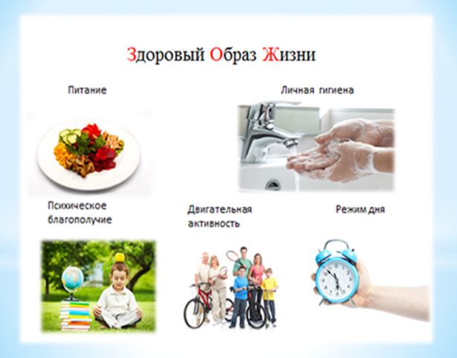
3.Выявление места и причин затруднения.
- Все компоненты ЗОЖ важны, и формируют здоровье все вместе. А сегодня мы поговорим о важном элементе ЗОЖ, который сопутствует нам на протяжении всей жизни, и мы сталкиваемся с ним несколько раз в день.
Опрос:
- Что это?
Да, это питание, еда. И сегодня мы говорим именно о питании.
Ситуация « Выбери блюдо» (работа в группах).
Ребята, службы доставки готового питания привозят обеды в любое, удобное заказчику место: на работу или домой. Представьте себе, что каждый может сейчас заказать себе обед, и нам привезут его прямо в класс. Сегодня праздничная акция: можно заказать два блюда в качестве подарка. На доске вы видите меню (команды делают заказ, выбирая из предложенного): салат из помидоров и огурцов, жаренные куриные наггетсы, сладкие газированные напитки, салат из свеклы с чесноком, куриные котлеты на пару, суп куриный, картошка жаренная с грибами, жаренные куриные крылышки, сардельки, картофельное пюре, мороженое, шоколадный молочный коктейль, йогурт, свежие фрукты.
- Давайте посмотрим, каким блюдам отдано большинство голосов, и есть ли среди них оказывающие негативное влияние на здоровье продукты?
- Какие это продукты? (чипсы, газировка, сосиски, шоколадные батончики).
- Многим такая пища кажется вкусной, а как вы думаете, - в чем же ее вред?
- Похоже, нам необходимы новые знания, для того, чтобы ответить на этот вопрос.
4. Построение проекта и решение проблемы
Мозговой штурм
Подумайте:
- Зачем мы едим (чтобы жить, получать энергию, быть здоровыми, успокоиться, получить удовольствие)
- Что может значить для нас еда? (проявление внимания, заботы, средство обогащения энергией, развлечение, традиция)
- На что мы ориентируемся, когда выбираем пищу (голод, реклама, обычаи, цена, упаковка, личные вкусовые пристрастия, мнение сверстников, запах) ?
- Вот как много значений у еды в жизни человека.
- Но как понять, будет ли питание приносить нам пользу, способствовать сохранению и укреплению здоровья?
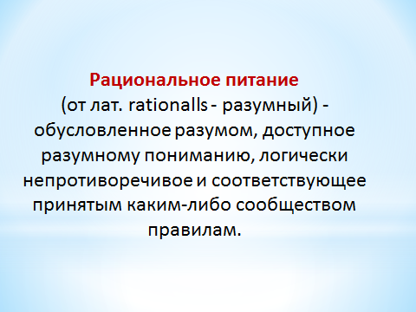
- У рационального, то есть разумного питания есть признаки, и с ними мы познакомимся
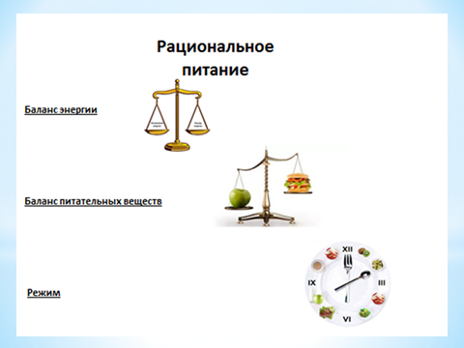

Энергетический баланс равновесие поступающей и расходуемой организмом в процессе жизнедеятельности энергии.

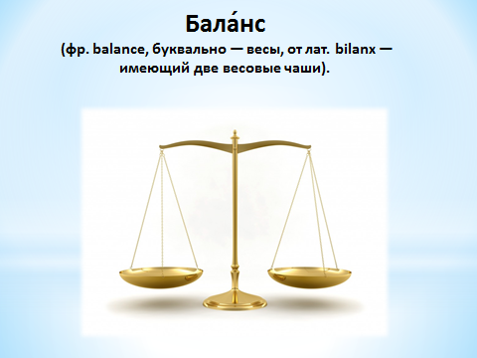

Энергия, получаемая с пищей измеряется в калориях; 1 калория равна количеству энергии, которое может увеличить температуру 1 грамма воды на 1 градус Цельсия.
- Человек может получать энергию извне только с пищей. Поступившая энергия расходуется на поддержание температуры тела, функционирование внутренних органов, течение обменных процессов, мышечную и интеллектуальную работу.
- Что происходит, если баланс нарушается, и одна чаша весов перевешивает другую?
- Рассмотрим ситуацию, когда поступает больше энергии, нежели тратится, (когда это возможно? к чему это приводит?).
- Рассмотрим ситуацию, когда поступает меньше энергии, нежели тратится ( в каких случаях так бывает? как это проявляется?).
При недостаточном поступлении энергии с пищей организм переключается на внутренние источники питания – жировую клетчатку, мышечные ткани, что при длительном дефиците энергии неизбежно приведет к истощению организма.
При постоянном избытке энергии, организм запасает жировую клетчатку в качестве альтернативных источников питания.

Баланс питательных веществ, необходимых организму для полноценной жизнедеятельности. Обеспечивается разнообразием продуктов питания.
- Какие питательные вещества нам необходимы, в каких продуктах питания они содержатся?
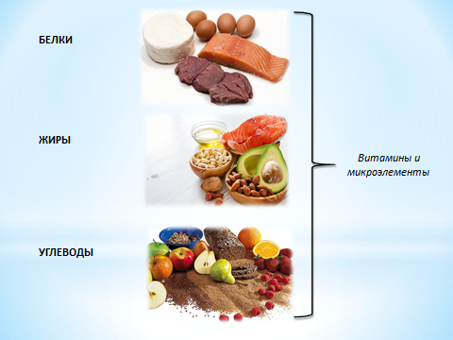
Режим питания
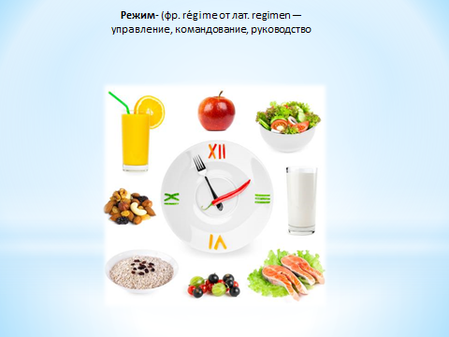
- Какие режимы питания бывают? (одно, двух, трех разовое)
А какой режим можно назвать рациональным?
Что произойдет, если не придерживаться его?
Режим питания является рациональным, если обеспечивает достаточное насыщение без эпизодов острого голода на протяжении дня, с соблюдением определенных временных интервалов между завтраком и обедом, обедом и ужином и распределения по весу и содержанию питательных веществ. Это способствует выработке условно-рефлекторных реакций, подготавливающих организм к приему пищи и помогают полноценному перевариванию пищи и усвоению питательных веществ.
Вернемся к питательным веществам.
Белки – это основа строения всех клеток и тканей нашего тела. Они необходимы для построения новых клеток (роста), синтеза ферментов, гормонов, совершения мышечной работы, дыхания. При этом в организме резерв (запас) белков очень мал. Для полноценной жизни белки должны поступать с пищей ежедневно, желательно с каждым приемом пищи.
- Из каких продуктов мы можем получить необходимое количество белка?
- Как вы думаете, имеет ли значение, из каких продуктов мы будем получать белок?
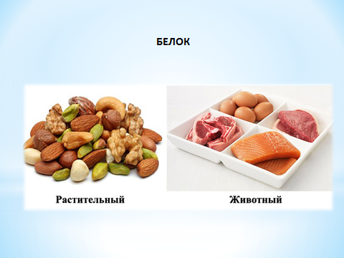
- Белки, содержащиеся в разных продуктах равноценны?
Да, и здесь важен баланс.
Питательная ценность белков зависит от их аминокислотного состава. В белках обнаружено 20 аминокислот, из них 8 являются незаменимыми для человека (триптофан, лейцин, изолейцин, валин, треонин, лизин, метионин, фенилаланин).
Незаменимые аминокислоты не синтезируются в организме и непременно должны поступать с пищей.
Ежедневно требуется не менее 60 грамм белка. Как минимум половина потребности в белке должна восполняться белком из продуктов животного происхождения.
Для примера - получить 60 грамм белка можно съев 200 грамм мяса или рыбы, или 5 куриных яиц, или 300 грамм миндальных орехов
Жиры - в организме выполняют роль энергетического резерва ,и входят в состав всех тканей организма. Они необходимы для нормального зрения, работы нервной системы
Ежедневно требуется около 70 грамм жиров.
- Из каких продуктов мы можем получить необходимое количество жира?
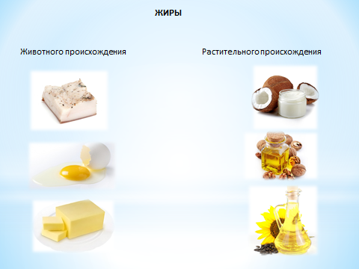

Ежедневно требуется не менее 60 грамм жира. Как минимум половина потребности в жире должна восполняться белком из продуктов животного происхождения.
Углеводы - основной источник энергии в организме, потребность в них очень велика, и они составляют большую часть рациона. Углеводы запасаются в печени и мышцах в форме гликогена, но в очень малом количестве.
- Из каких продуктов мы можем получить необходимое количество углеводов?
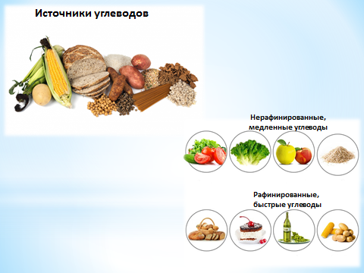

- Как вы думаете, имеет ли значение, из каких продуктов мы будем получать углеводы?
- Углеводы, содержащиеся в разных продуктах (рафинированные и не рафинированные) равноценны?
Ежедневно нам требуется не менее 300 грамм углеводов.
Минеральные вещества – обязательные элементы питания. Организм непрерывно расходует минеральные вещества для поддержания процессов жизнедеятельности, поддержания постоянного солевого состава крови, от которого зависит количество воды, удерживаемой в органах и тканях.

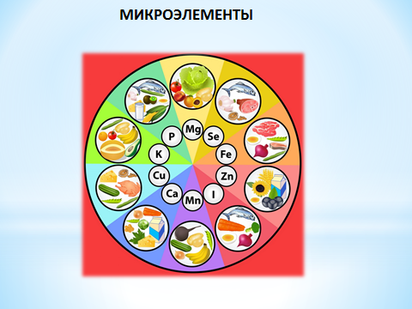

Витамины - незаменимые элементы питания, практически не синтезируются в организме. Необходимы для синтеза ферментов и правильного протекания большинства биохимических реакций.

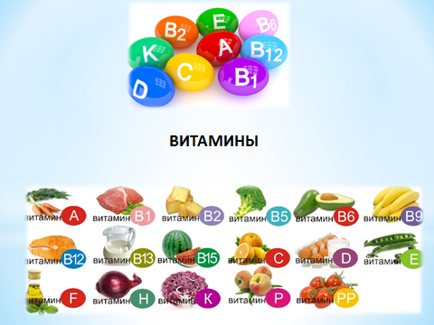

Вода - абсолютно незаменимый элемент питания. При отсутствии поступления воды в течение 5 дней - наступает обезвоживание и смерть. Потребность в воде в среднем 60 миллилитров на килограмм веса. С пищей мы получаем около 1 литра воды, остальное мы должны компенсировать с помощью воды и напитков.
- Рассчитайте, какова ваша потребность в воде и сколько жидкости надо выпивать в день.
Пищевые волокна (клетчатка) - не способны перевариваться, и проходя через пищеварительный тракт, сохраняют свою структуру практически неизменной, улучшают стул, связывают и выводят токсины, соли тяжелых металлов.
В сутки нам необходимо получать с едой не менее 20 грамм клетчатки.
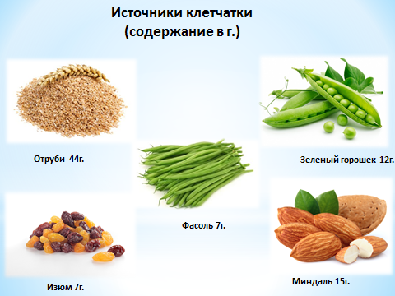

Разнообразие - для того, что бы питание было здоровым, рациональным ежедневно надо включать в рацион все группы продуктов, это обеспечит максимальное разнообразие питательных веществ.
- Какие группы продуктов Вы знаете?

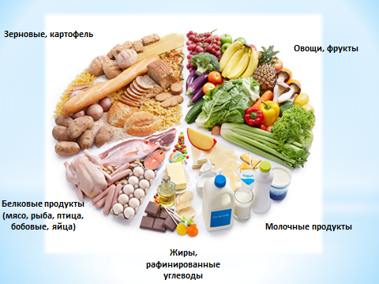

I группа — хлеб, зерновые и картофель находятся в основании пирамиды и занимают большую часть тарелки. Эти продукты составляют основу диеты и их необходимо употреблять в наибольшем количестве (6—11 порций в сутки ).
II группа - овощи являются важным элементом здоровой диеты (3-6 порций в сутки).
III группа — фрукты так же, как и овощи, являются важным элементом здоровой диеты (2-4 порции в сутки).
IV группа - молочные продукты (молоко, йогурт, сыр) (2-3 порции в сутки).
V группа — мясо, птица, рыба, бобовые и яйца (белковые продукты) рекомендуются в количестве 2-3 порции.
VI группа - это вершина пирамиды и меньшая часть тарелки, которая изображает жир, представленный сливочным маслом, маргарином, различными видами кулинарных жиров.
5. Реализация сформированной модели
Что такое порция
Размер ладони - определяет порцию белковой пищи.
Кулак определяет - размер порции овощей, круп или макаронных изделий.
Сложенные пригоршней ладони - размер порции листовых овощей, ягод.
Большой палец - определяет размер жирной части и сладостей.

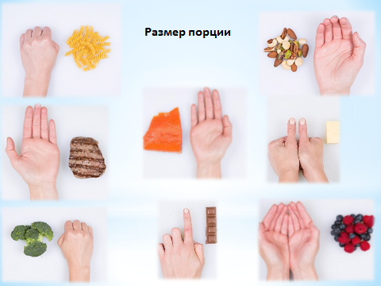
Пирамида питания
(рекомендованное количество порций в сутки)

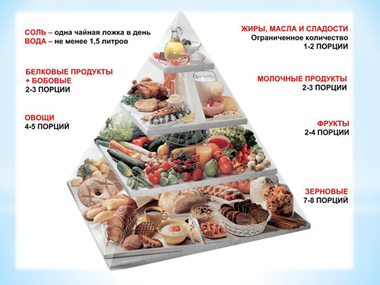

5 глобальных принципов безопасного питания
Существует более 200 болезней, которыми заражаются через продукты питания. На земле ежегодно около двух миллионов человек умирают от того что съели что-то не то. Остальные сотни миллионов выздоравливают, но проводят некоторое время в сложном состоянии, в лучшем случае не выходя из туалета.

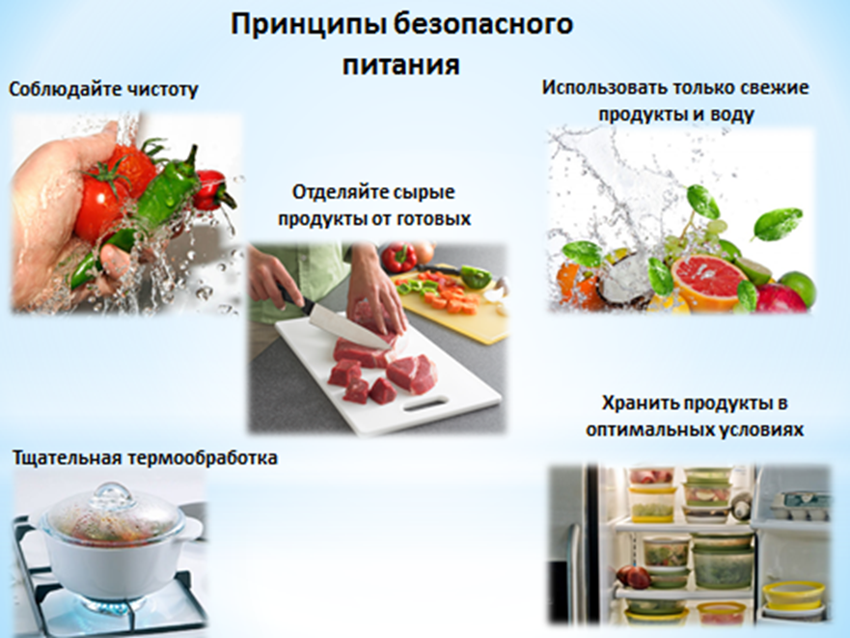

Микробиота.
Микробиота в последнее время считают еще одним, ранее не выделяемым органом, это — сообщество из триллионов бактерий, обитающих в нашем желудочно-кишечном тракте. Общий вес микроорганизмов, составляющих этот невидимый орган, порядка 2 кг, почти столько же, сколько и мозг. Численность бактериальных клеток, входящих в состав микробиоты в 9 раз превосходит численность всех клеток человеческого тела.
Когда микробиота сбалансирована, у нас есть очень сильный союзник. Благодаря «довольным» микробам тело остаётся здоровым, пищеварение хорошим, мышление ясным. Если же баланс полезных и патогенных микроорганизмов нарушен, последствия могут быть весьма печальны: возникают проблемы с пищеварением, ухудшается качество кожи, появляется тревожность.
Питание напрямую влияет на состояние микробных сообществ, формирующих микробиоту.
Ешьте больше клетчатки, фруктов и овощей и меньше сахара, и рафинированных (прошедших промышленную обработку) продуктов.
Неусвояемые углеводы (клетчатка) являются основной пищей для микробов кишечника. Все растительные продукты — фрукты, овощи, орехи, семечки, бобовые и цельные зерна, содержат полезную клетчатку.
Ешьте водоросли и ферментированные продукты (кефир, квашеная капуста), они способствуют увеличению численности полезных бактерий в кишечнике.
6. Первичное закрепление с проговариванием вслух
Работа в парах «уговори меня»
Ребенок-родитель
1. Ребенок - убедить родителя в пользе для здоровья употребления чипсов и шоколада.
2. Родитель – убедить ребенка в необходимости употреблять не менее 4 порций овощей в день (например, брокколи).
Обсуждение убедительности аргументов участников диалога.
7. Самостоятельная работа с самоконтролем.
Составить индивидуальное меню на день, используя понятие порций. Оценить, соответствует ли составленный рацион принципам здорового питания.
8. Включение в систему знаний и повторений.
Домашнее задание
Составить «План закупок продуктов питания на неделю» для семьи.
9. Рефлексия "Синквейн".
1-я строка – одно ключевое слово, определяющее содержание синквейна;
2-я строка – два прилагательных, характеризующих данное понятие;
3-я строка – три глагола, обозначающих действие в рамках заданной темы;
4-я строка – короткое предложение, раскрывающее суть темы или отношение к ней;
5-я строка – синоним ключевого слова (существительное).

На уроке мне было | Я на уроке | Итог
1.Интересно | 1.Работал(а) | 1.Понял(а) материал
2.Скучно | 2.Отдыхал(а) | 2.Узнал(а) больше, чем знал
3.Безразлично | 3.Помогал(а) другим | 3.Не понял(а)

